ANEXO FORMATO COMPONENTE FORMATIVO

PROGRAMA DE FORMACIÓN | Estrategias de acceso y uso de la información

COMPETENCIA | 250603031. Orientar búsqueda y recuperación de información según requerimientos de usuarios. | RESULTADOS DE APRENDIZAJE | 250603031-01. Buscar información aplicando estrategias de búsqueda teniendo en cuenta la necesidad de información.

NÚMERO DEL COMPONENTE FORMATIVO | 01
NOMBRE DEL COMPONENTE FORMATIVO | Fundamentos para la búsqueda y organización de la información
BREVE DESCRIPCIÓN | En este contenido se desarrollan habilidades para la gestión y búsqueda eficaz de información, abordando sus conceptos, fuentes y características. Se aplican estrategias de búsqueda mediante buscadores, operadores y filtros avanzados, incluyendo ecuaciones de alta precisión y el uso del lenguaje natural y controlado para localizar información pertinente y confiable.
PALABRAS CLAVE | Búsqueda de contenidos, criterios de evaluación, fuentes de información, motores de búsqueda, organización de información, normas APA.

ÁREA OCUPACIONAL | Administración
IDIOMA | Español

- TABLA DE CONTENIDOS:
- Información: concepto, procedencia, características
- Fuentes de información: concepto, tipos.
- Estrategias de búsqueda
- Buscadores: concepto, usos, tipos.
- Operadores de búsqueda
- Filtros de búsqueda
  - Construcción de ecuaciones de alta precisión (sintaxis combinada)
  - Técnicas de filtrado avanzado: por dominio, formato, fecha y región
- Lenguaje natural y lenguaje controlado

- INTRODUCCIÓN

En este componente formativo se abordará la información como recurso fundamental para la construcción del conocimiento, analizando su concepto, procedencia y principales características, así como los distintos tipos de fuentes de información disponibles en contextos académicos y profesionales. Se estudiarán estrategias de búsqueda orientadas a localizar información pertinente y confiable, reconociendo el papel de los buscadores, sus usos y tipologías, junto con las herramientas que facilitan el acceso eficiente a contenidos relevantes.

Asimismo, se profundizará en el uso de operadores de búsqueda, filtros avanzados y técnicas de construcción de ecuaciones de alta precisión, integrando el empleo de lenguaje natural y lenguaje controlado. Este enfoque permitirá desarrollar habilidades para recuperar, seleccionar y evaluar información de manera crítica, optimizando los procesos de búsqueda y garantizando la calidad, actualidad y pertinencia de los resultados obtenidos.

Partiendo de lo anterior, se invita a que acceda al siguiente video, el cual relaciona la temática a tratar durante este componente formativo:

DI_Guion_Introduccion_Video_CF01_13510000

- DESARROLLO DE CONTENIDOS:

- Información: concepto, procedencia, características

La información es un conjunto de datos con significado: se interpreta en un contexto y sirve para comprender, decidir o actuar. En alfabetización informacional, no basta con “encontrar algo”: se requiere entender, verificar y usar con propósito. Para que la información sea útil debe cumplir con unos atributos o características:

Figura 1. Características de la información útil
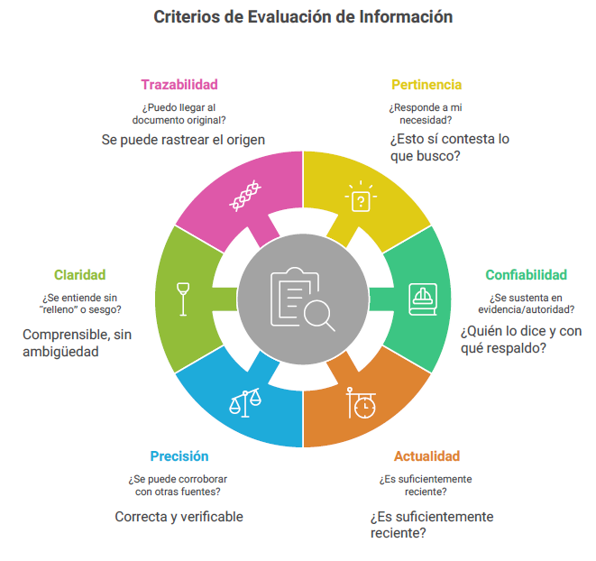

A continuación, se da un ejemplo al respecto:
- Necesidad:
¿Qué estrategias reducen la desinformación en redes?

- Mala información:
Video viral sin autor ni fuentes.
- Buena información
Informe de organismo reconocido + referencias + metodología pública.
- La infodemia y la integridad de la información
El ecosistema digital actual presenta riesgos como el "ruido informativo" y la desinformación. Como expertos, se debe diferenciar técnicamente los tipos de fallos en la información, teniendo en cuenta lo siguiente:
- Misinformation (Información errónea)
Información falsa, pero que no tiene la intención de causar daño (ej. un dato mal copiado en un reporte manual).

- Disinformation (Desinformación):
Información creada deliberadamente para engañar. Suele carecer de autoridad, perfiles profesionales claros o respaldo de evidencia (ej. una noticia fabricada para manipular la opinión pública).

- Malinformation (Información maliciosa)
Información basada en la realidad, pero utilizada para causar daño o sesgar la opinión pública (ej. filtrar datos privados de una institución).

Igualmente, se relaciona la siguiente tabla comparativa que permite contrastar el ruido informativo con los activos de información confiable, con el fin de fortalecer el análisis crítico y la evaluación de fuentes en entornos digitales:

Tabla 1. Ruido informativo vs. activos de información
Atributo | Fuente A: ruido informativo (no confiable) | Fuente B: activo de información (confiable)
Origen | Video viral en TikTok/WhatsApp de un "analista" anónimo. | Informe técnico de la UNESCO o el Instituto Reuters.
Autoridad | Ausencia de perfil profesional, autoría anónima o pseudónimo. | Expertos certificados en comunicación digital y TIC.
Evidencia | Opiniones subjetivas, lenguaje emocional y sin datos de respaldo. | Metodología de investigación pública, datos estadísticos y bibliografía.
Seguridad | Enlaces acortados que redirigen a sitios sin protocolo HTTPS. | Portal institucional con certificado SSL/TLS vigente y entorno seguro.
- Atributos avanzados de la calidad de información
Para que la información respalde una decisión/acción efectiva, se deben considerar dimensiones técnicas adicionales a las básicas, las cuales son:
Tabla 2. Atributos avanzados de la información
Atributo técnico | Definición profesional | Relación con el componente
Integridad | Garantía de que la información permanece completa y sin alteraciones no autorizadas. | Refuerza la confiabilidad y el uso de entornos seguros.
Accesibilidad | Facilidad con la que la información puede ser recuperada por los usuarios autorizados. | Se relaciona con la eficiencia de los buscadores y bases de datos.
Consistencia | La información no debe ser contradictoria cuando se extrae de diferentes fuentes confiables. | Es la base de la precisión y la verificación cruzada.
Valor ético | Respeto por la autoría y la normativa vigente al usar el activo de información. | Cumplimiento de la propiedad intelectual y normas de citación.

Figura 2. Del dato a la información
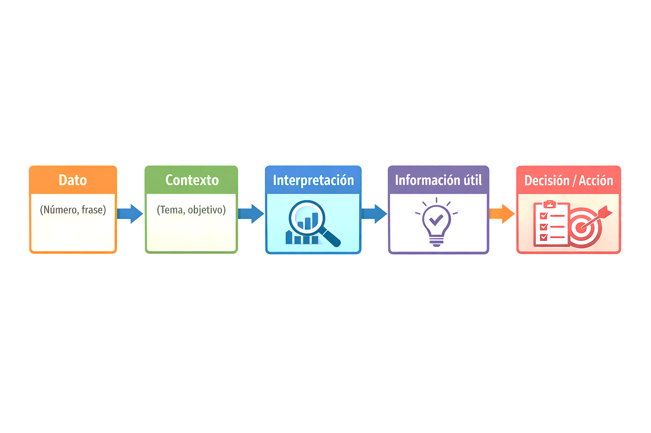
- Procedencia: el ecosistema digital de búsqueda
En el entorno digital actual, la información circula a través de múltiples canales y plataformas, cada uno con alcances, propósitos y niveles de confiabilidad distintos. Comprender la procedencia de la información permite elegir de manera estratégica dónde buscar según el objetivo, el nivel de profundidad requerido y el rigor esperado. Por consiguiente, a continuación, se presentan los principales tipos de buscadores y fuentes digitales, sus características y usos recomendados, como guía para desarrollar búsquedas más críticas, eficientes y responsables:

- Buscadores web
en ellos se accede a una gran diversidad de páginas y contenidos de distinta naturaleza, que incluyen información académica, institucional, comercial y de opinión. Aunque permiten una exploración rápida y amplia del tema, presentan como principal riesgo la presencia de ruido informativo y desinformación, por lo que se recomienda su uso en etapas iniciales de la búsqueda, como punto de partida para reconocer el panorama general.
Ejemplos:
- Google
- Bing
- DuckDuckGo
- Yahoo Search
- Buscadores académicos

Permiten localizar artículos científicos, tesis y documentos de carácter académico provenientes de revistas, universidades y centros de investigación. Su principal fortaleza es el acceso a contenidos con mayor rigor académico; sin embargo, en algunos casos el acceso al texto completo puede estar restringido. Se recomienda su uso para obtener evidencia académica confiable y respaldar trabajos formativos o investigativos.
Ejemplos:
- Google Scholar
- Semantic Scholar
- BASE (Bielefeld Academic Search Engine)
- ERIC (Education Resources Information Center)

- Bases de datos bibliográficas

Concentran revistas científicas indexadas y publicaciones especializadas, organizadas mediante criterios de calidad editorial y evaluación por pares. Aunque suelen presentar barreras de pago o acceso institucional, constituyen una fuente clave para procesos de investigación formal y elaboración de trabajos con alto nivel de profundidad y rigor.
Ejemplos:
- Scopus
- Web of Science
- EBSCOhost
- ScienceDirect
- JSTOR
- ProQuest
- Repositorios institucionales

Albergan la producción académica y científica de universidades y organizaciones, como tesis, informes técnicos, artículos y materiales educativos. Si bien la calidad de los contenidos puede variar según las políticas de cada institución, estos repositorios son especialmente útiles para consultar tesis, informes y documentos de investigación aplicada.
Ejemplos:
- Repositorio Institucional Universidad Nacional de Colombia
- Repositorio SENA
- DSpace (plataforma usada por muchas universidades)
- Repositorio Digital de la Universidad de Antioquia

- Sitios oficiales
Los sitios de entidades gubernamentales y organismos reconocidos proporcionan normas, estadísticas, informes y datos oficiales. Aunque pueden reflejar un enfoque institucional específico, son fuentes confiables para acceder a información normativa, regulatoria y estadística, especialmente en contextos académicos y productivos.
Ejemplos:
- DANE
- Ministerio de Educación Nacional
- Organización Mundial de la Salud
- UNESCO
- Gobierno de Colombia
- Redes sociales

Permiten identificar tendencias, opiniones y discusiones en tiempo real sobre diversos temas. No obstante, presentan un alto riesgo de desinformación y contenidos no verificados, por lo que su uso debe realizarse con cautela y limitarse principalmente a la comprensión del contexto social o a la identificación de percepciones, nunca como fuente principal de información académica.
Ejemplos:
- X (antes Twitter)
- Facebook
- Instagram
- LinkedIn
- YouTube
- TikTok
Existen diferentes rutas para la búsqueda de información, destacándose entre todas ellas la de embudo, la cual se explica a continuación:
Figura 3. Estrategia “embudo”: comenzar amplio y terminar preciso
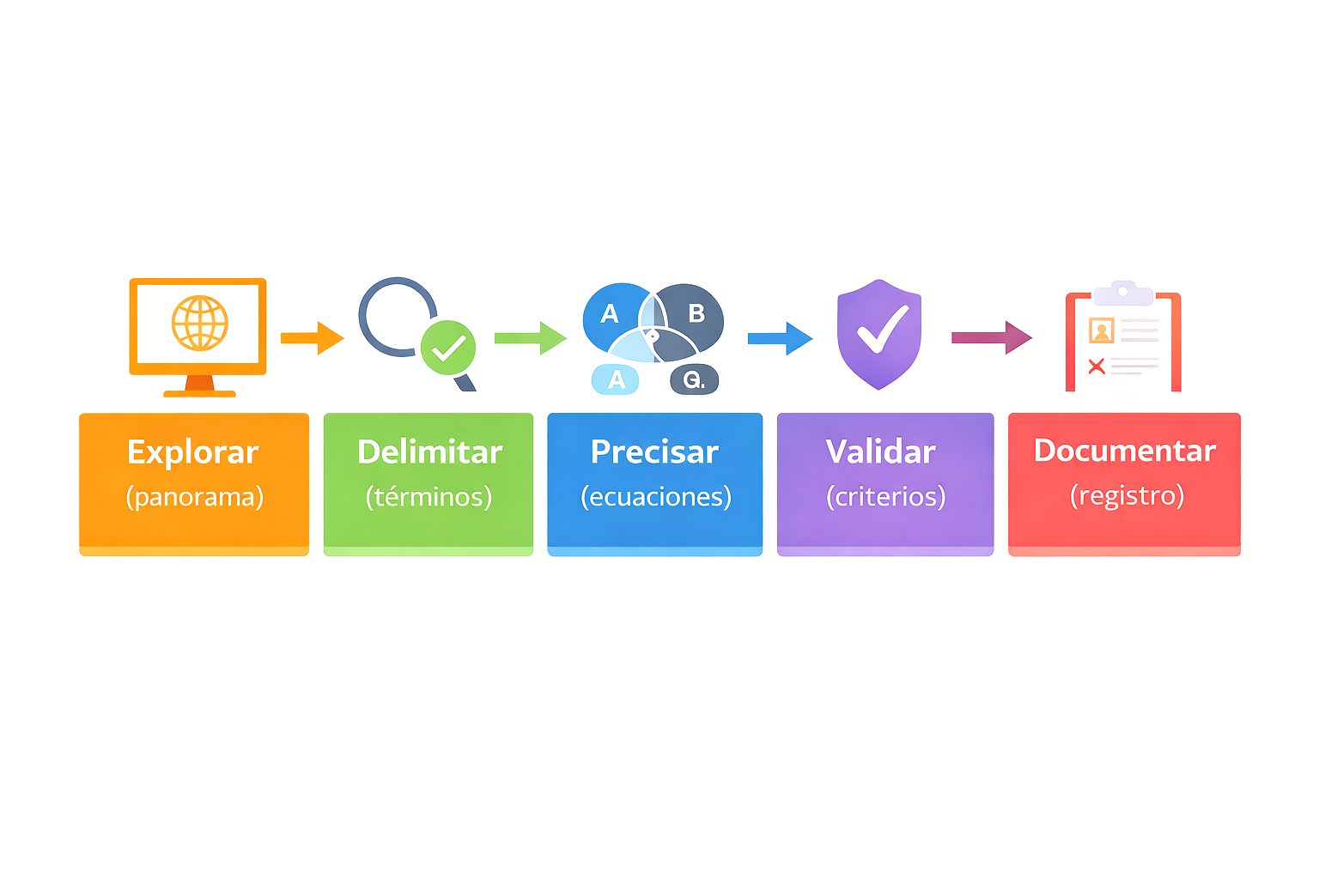

- Fuentes de información: concepto, tipos

Para comprender la importancia de las fuentes de información en el estudio, el trabajo académico y la vida cotidiana, acceda al siguiente pódcast, un espacio de reflexión donde se analiza qué son las fuentes de información, cómo se clasifican y por qué es fundamental aprender a evaluarlas de manera crítica. Este contenido permite profundizar en el uso responsable y ético de la información, aportando criterios que fortalecen la toma de decisiones informadas y la calidad de los procesos de aprendizaje:

Podcast_Instruccional_CF01_13510000

- ¿De dónde viene lo que se lee? Tipos de fuentes según su origen
No es lo mismo citar un comentario de un foro que utilizar un dato proveniente del Ministerio de Salud. El “apellido” de la información; es decir, su origen, aporta indicios clave sobre el nivel de confiabilidad que se le puede atribuir. Por ello, es fundamental reconocer quién produce la información y bajo qué criterios. A continuación, se presenta un desglose de los principales actores de este ecosistema informativo:
- Fuentes académicas
Cuando se habla de fuentes académicas, se hace referencia a los "pesos pesados" del conocimiento. Son documentos como revistas científicas (journals) y tesis de grado que han pasado por un proceso de revisión por pares (otros expertos que validan que lo que se dice es cierto).
En pocas palabras:
Es información producida por investigadores para investigadores. Es lenta de leer, pero es la más sólida que vas a encontrar.
- Fuentes institucionales u oficiales
Aquí mandan los organismos del Estado y las entidades internacionales como los Ministerios, el DANE, la OMS o la UNESCO. Su función es dar cifras oficiales, leyes y directrices técnicas.
En pocas palabras:
Es el dato "oficial". Si se necesita saber cuánta gente vive en Colombia o cuál es el protocolo de salud mundial, se va a ellas. No hay espacio para la opinión, solo para el dato duro.
En la era del análisis de datos, la información no solo reside en textos, sino en conjuntos de datos brutos destinados a la transparencia y la investigación.
  - Concepto: son datos que pueden ser utilizados, reutilizados y redistribuidos libremente por cualquier persona.
  - Fuentes clave: portales de datos gubernamentales (ej. Datos.gov.co) y organismos multilaterales como el Banco Mundial.
  - Uso técnico: son la base para realizar análisis estadísticos, predicciones con IA y dashboards de gestión que respaldan la toma de decisiones institucionales.
- Fuentes de medios de comunicación
Se habla de la prensa, radio y noticieros digitales. Su fuerte es la inmediatez: cuentan qué está pasando ahora mismo.
En pocas palabras:

Son geniales para estar al día, pero ojo: a veces sacrifican la profundidad por la rapidez. Se deben usar para contexto, pero hay que confirmarlas con fuentes académicas si se necesita rigor técnico.
- Fuentes comerciales
Son los contenidos que generan las empresas y marcas. Incluyen informes de mercado, catálogos de productos o blogs corporativos.
En pocas palabras:
Son muy útiles para entender tendencias de consumo o innovaciones tecnológicas, pero recuerda que siempre tienen un interés de venta detrás. Hay que leerlas con un filtro de "curaduría" extra.

- Fuentes sociales
Este es el territorio de los foros, hilos de redes sociales y comunidades virtuales. Es información generada por usuarios comunes.
En pocas palabras:
Es el lugar donde nace la conversación. Es excelente para sentir el "pulso social", pero es donde más riesgo hay de encontrar desinformación o datos sin verificar. Se deben usar como punto de partida, nunca como verdad absoluta.
Una vez reconocidos los distintos actores que producen información —académicos, institucionales, mediáticos, comerciales y sociales—, es necesario avanzar hacia una clasificación más técnica que permita evaluar el grado de respaldo metodológico y el nivel de confianza que ofrece cada fuente. Por ello, la siguiente tabla presenta una tipología de fuentes según su origen técnico, destacando su soporte de experticia y el nivel de confianza que aportan para el análisis y la toma de decisiones:
Tabla 3. Fuente según su origen técnico
Tipo de Fuente | Respaldo Técnico (Experticia) | Nivel de Confianza
Fuentes de datos (Raw data) | Basadas en la recolección directa de variables y métricas. | Máximo: permite el análisis independiente.
Fuentes Federadas | Sistemas que unifican múltiples repositorios institucionales y bases de datos bibliográficas. | Alto: asegura una cobertura amplia y validada.
Preprints | Artículos de investigación completos pero que aún no terminan la revisión por pares. | Medio-alto: útil para tendencias, pero requiere verificación cruzada.
Fuentes curadas | Contenidos que han pasado por un proceso de búsqueda, selección y organización sistemática. | Alto: garantiza calidad y utilidad directa.

- ¿Cuándo usar cada una?

A continuación, un esquema rápido para decidir:
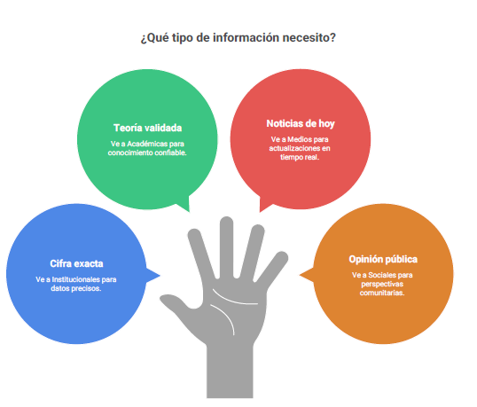
Recuerde
En internet, la fuente es su reputación. Si se usa una fuente social para un informe técnico sin contrastarla, se está construyendo sobre arena. Hay que buscar siempre el respaldo de una fuente oficial o académica para darle peso a las ideas.

- Estrategias de búsqueda

Independientemente del motor que se utilice, aplicar algunas buenas prácticas TIC permite mejorar significativamente los resultados de búsqueda y reducir el tiempo dedicado a encontrar información útil.
En el ecosistema digital actual, es vital diferenciar cómo procesan los motores nuestra necesidad de información:
- Búsqueda sintáctica
Se basa en la coincidencia exacta de caracteres o palabras clave (keyword matching). Es útil para encontrar frases específicas, pero puede omitir sinónimos valiosos.
- Búsqueda semántica
Los motores modernos intentan comprender la intención y el contexto de la consulta. No buscar solo la palabra, sino el concepto relacionado.
- Ejemplo
Si se busca "mitigación de CO₂", el motor semántico traerá resultados sobre "secuestro de carbono", aunque la palabra exacta no esté en la consulta.

Algunas estrategias sencillas y efectivas son:

  - Uso de comillas para búsquedas de frases exactas
Una de las técnicas más efectivas para refinar las búsquedas en la web es el uso de comillas. Al encerrar una frase entre comillas, se le indica al motor de búsqueda que se desean encontrar páginas que contengan esa frase exacta, en el mismo orden y con las mismas palabras. Esto es especialmente útil cuando se buscan citas, nombres propios o conceptos específicos que tienen una formulación precisa.
Ejemplo:
Si se está investigando sobre el concepto de alfabetización digital, una búsqueda simple podría arrojar resultados que mencionen "alfabetización" y "digital" en diferentes partes del texto o que utilicen sinónimos o términos relacionados. Para evitar esto, se puede usar la búsqueda:
"Alfabetización digital"
Esta búsqueda devolverá únicamente páginas que contengan la frase exacta "alfabetización digital", lo que permitirá enfocarse en información directamente relevante para el tema de interés.
Los beneficios son:
- Precisión
Reduce la ambigüedad y asegura que los resultados sean relevantes para la frase específica que se está buscando.
- Eficiencia
Ahorra tiempo al evitar la revisión de páginas que solo contienen palabras clave relacionadas, pero no la frase exacta.
- Contexto
Permite encontrar información en el contexto exacto en el que se utiliza la frase, lo que puede ser crucial para comprender su significado.

  - Exclusión de palabras irrelevantes con el signo menos
Otra técnica eficaz para refinar las búsquedas consiste en excluir palabras clave no deseadas por medio del uso del signo menos (-). Este operador indica al motor de búsqueda que elimine de los resultados cualquier página que contenga la palabra ubicada inmediatamente después del signo. Su uso resulta especialmente útil cuando una consulta arroja resultados solo parcialmente relevantes o relacionados con enfoques distintos al tema de interés.
Ejemplo:
Suponiendo que se está investigando sobre inteligencia artificial, pero no se desean artículos de opinión ni blogs personales; en este caso, la búsqueda puede refinarse de la siguiente manera:
Inteligencia artificial -blog -opinión
Con esta configuración, el buscador mostrará páginas relacionadas con la inteligencia artificial y excluirá aquellas que contengan los términos “blog” u “opinión”, lo que facilita el acceso a fuentes más académicas, técnicas o informativas.
Dentro de sus beneficios se encuentran:
- Eliminación de ruido
Reduce la cantidad de resultados irrelevantes, permitiendo enfocarse en la información más pertinente.
- Claridad
Ayuda a definir el enfoque de la búsqueda, excluyendo temas o perspectivas no deseadas.
- Personalización
Permite adaptar la búsqueda a las necesidades específicas del usuario, excluyendo fuentes o tipos de contenido no deseados.
  - Limitación de la búsqueda a sitios específicos con el operador "site:"
El operador site: permite limitar la búsqueda a un sitio web o dominio específico. Resulta especialmente útil cuando se necesita localizar información dentro de una fuente concreta, como páginas educativas (.edu) o sitios gubernamentales (.gov). Su uso facilita el acceso a contenidos oficiales, académicos o altamente especializados, reduciendo resultados irrelevantes y aumentando la confiabilidad de la información encontrada.
Ejemplo:
Si se están buscando estudios sobre el cambio climático publicados por universidades, se puede usar la siguiente búsqueda:
Cambio climático site:edu
La primera búsqueda mostrará páginas que contengan información sobre “cambio climático” alojadas en sitios web con dominio .edu. Esto incrementa la probabilidad de acceder a estudios académicos, investigaciones científicas y contenidos producidos por instituciones educativas.
De manera similar, si se buscan políticas públicas sobre energía renovable en Estados Unidos, se puede usar:
políticas energía renovable site:gov
La segunda búsqueda mostrará páginas relacionadas con “políticas de energía renovable” publicadas en dominios .gov, lo que garantiza que la información provenga de fuentes gubernamentales oficiales y de carácter normativo o técnico.
Sus beneficios son:
- Credibilidad
Permite enfocarse en fuentes de información confiables y autorizadas.
- Especialización
Facilita la búsqueda de información en dominios específicos, como educación, gobierno o investigación.
- Eficiencia
Ahorra tiempo al evitar la revisión de páginas de fuentes no deseadas o irrelevantes.

Combinación de operadores para búsquedas avanzadas
Las técnicas descritas anteriormente pueden combinarse para crear búsquedas aún más precisas y efectivas; es decir, se puede buscar una frase exacta en un sitio específico y excluir ciertas palabras clave al mismo tiempo.
Ejemplo:
Si se está buscando la definición exacta de "aprendizaje automático" en sitios educativos, pero se desea excluir resultados que se refieran a cursos en línea, se puede usar la siguiente búsqueda:
"aprendizaje automático" site:edu -curso -online
Esta búsqueda devolverá páginas que contengan la frase exacta "aprendizaje automático" y que estén alojadas en sitios web con el dominio .edu, pero excluirá aquellas que también contengan las palabras "curso" u "online".
Los beneficios de esta estrategia son:
- Máxima precisión
Permite delimitar con exactitud los resultados al combinar frase exacta, dominio específico y exclusión de términos no deseados.
- Optimización del tiempo
Reduce significativamente los resultados irrelevantes, facilitando el acceso rápido a información pertinente y de calidad.
- Mayor calidad de las fuentes
Incrementa la probabilidad de encontrar contenidos confiables y académicos, adecuados para investigaciones y trabajos formales.
  - Estrategia de "Crecimiento de perlas" (Pearl growing)
Esta técnica es ideal para investigaciones profundas donde no se conocen todos los términos técnicos del tema.
Ejemplo:
Si se encuentra un artículo académico clave sobre economía circular, se pueden identificar las palabras clave y descriptores utilizados por el autor como:
Ciclo de vida del producto, sostenibilidad industrial, ecoeficiencia
Estos términos se emplean en nuevas búsquedas para localizar estudios relacionados que profundicen en el mismo enfoque.

Esta estrategia contiene los siguientes pasos:
- Encontrar la "perla"
Localizar un documento, artículo o informe que sea perfecto para la necesidad (la fuente ideal).
- Extraer metadatos
Analizar las palabras clave (keywords), descriptores o lenguaje controlado que el autor utilizó para etiquetar ese documento.
- Expandir la red
Utilizar esos nuevos términos técnicos para realizar una nueva búsqueda más precisa, encontrando documentos similares que no aparecieron en la exploración inicial.
  - Búsqueda iterativa y refinamiento (método del embudo)
La búsqueda iterativa concibe la recuperación de información como un proceso progresivo de selección y evaluación de fuentes, en el que cada etapa mejora la calidad de los resultados obtenidos.
Ejemplo:
A partir de un artículo clave sobre consumo digital, se identifican términos técnicos para ampliar y refinar la búsqueda de información especializada, encontrando:
“Experiencia del usuario”, “decisión de compra online”, “analítica de comportamiento”
La búsqueda no es un evento único, sino un proceso de mejora continua y por ello, se deben aplicar los siguientes pasos:
- Explorar
Iniciar con términos amplios en buscadores generales para reconocer el panorama.
- Delimitar
Identificar términos técnicos y excluir términos irrelevantes con el signo menos (-).
- Precisar
Construir ecuaciones de búsqueda de alta precisión combinando operadores booleanos y filtros de dominio.

- Buscadores: concepto, usos, tipos

Cuando se necesita encontrar información en internet, lo primero que suele hacerse es acudir a un motor de búsqueda. Estas herramientas permiten localizar contenidos digitales de manera rápida, pero su uso efectivo va mucho más allá de escribir una palabra y abrir el primer resultado que aparece.
Aprender a utilizar distintos tipos de motores de búsqueda y a aplicar estrategias adecuadas, facilita encontrar información más confiable, pertinente y útil para el desarrollo de actividades académicas.
- Motores de búsqueda de uso general
Los motores web de uso general, como Google o Bing, permiten acceder a una enorme cantidad de información disponible en internet. En ellos se pueden encontrar páginas web, noticias, blogs, documentos, videos y otros tipos de contenidos.
Su principal ventaja es la amplitud, ya que ofrecen resultados rápidos y variados sobre casi cualquier tema. Sin embargo, esta misma característica puede generar un exceso de información irrelevante o poco confiable. Por esta razón, los motores web son más adecuados para explorar un tema por primera vez, identificar conceptos generales o conocer diferentes enfoques antes de profundizar.

- El "filtro burbuja" en la búsqueda general
Un concepto crítico para el analista de información es el “filtro burbuja”: los buscadores generales personalizan los resultados según lo que interpretan que el usuario desea conocer. Este proceso puede limitar la diversidad de fuentes, ocultar perspectivas divergentes y relegar información técnica menos “popular”, pero potencialmente más precisa y relevante para el análisis académico.
Recomendación técnica:
Utilizar los motores de uso general solo para reconocer el panorama general e identificar conceptos iniciales.
- Motores académicos de uso formativo
Los motores académicos, como Google Scholar o Semantic Scholar, están diseñados para localizar información con mayor respaldo académico. A través de ellos es posible acceder a artículos científicos, tesis, libros y documentos producidos por universidades y centros de investigación.
La principal ventaja de estos motores es el mayor rigor de los contenidos, ya que suelen incluir información validada por la comunidad académica. No obstante, algunos documentos pueden no estar disponibles en acceso abierto. Estos motores son especialmente recomendados para trabajos académicos, informes y procesos de investigación.
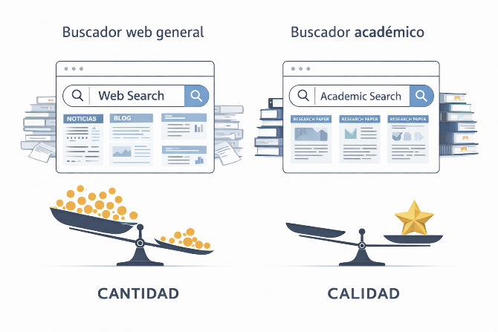

- Lógica algorítmica. Popularidad vs. relevancia académica
No todos los buscadores "piensan" igual. Es fundamental entender el criterio que prioriza los resultados, basado en lo siguiente:
- Algoritmos de popularidad y personalización (buscadores generales)
Motores como Google o Bing priorizan resultados basados en el número de clics, la ubicación geográfica y el historial del usuario. Esto permite una exploración rápida, pero aumenta el riesgo de ruido informativo y desinformación.
- Algoritmos de relevancia y autoridad (buscadores académicos)
Motores como Google Scholar o Semantic Scholar priorizan la autoridad del autor, el número de citas recibidas por otros expertos y el prestigio de la institución editorial. Su fortaleza es el rigor técnico, aunque el acceso al texto completo puede estar restringido.
- Bases de datos bibliográficas y repositorios institucionales
Además de los motores de búsqueda tradicionales, existen espacios especializados que concentran información académica y científica. Una base de datos bibliográfica es un sistema que reúne revistas y documentos académicos provenientes de múltiples instituciones, organizados mediante metadatos como autor, año de publicación y palabras clave, lo que permite realizar búsquedas más precisas y eficientes. Estas bases de datos resultan especialmente útiles para el desarrollo de revisiones bibliográficas y procesos de investigación formal.
Por su parte, un repositorio institucional es una plataforma gestionada por una universidad u organización en la que se difunde su propia producción académica, como tesis, artículos, informes y otros recursos digitales. Aunque la calidad de los contenidos puede variar según la institución, los repositorios constituyen una fuente valiosa para consultar investigaciones aplicadas y trabajos contextualizados.
A continuación, se ejemplifica un poco ambas fuentes de información en un breve comparativo:

- Base bibliográfica
Alcance: multifuente.
Calidad: suele ser más controlada.
Uso ideal: revisión sistemática.

- Repositorio institucional
Alcance: de una institución.
Calidad: variable según políticas.
Uso ideal: tesis, producción institucional.

- Operadores de búsqueda

Los operadores de búsqueda son instrucciones lógicas y sintácticas que se incorporan a una consulta para controlar la forma en que un sistema de información localiza, combina y prioriza los resultados. Su función principal es transformar una búsqueda simple en una estrategia estructurada, permitiendo al usuario definir relaciones entre conceptos, establecer jerarquías, ampliar o restringir resultados y aumentar la pertinencia de la información recuperada. En contextos académicos y de investigación, el uso de operadores reduce el ruido informativo, mejora la precisión semántica y facilita la construcción de ecuaciones de búsqueda coherentes con los objetivos del análisis, optimizando así el proceso de recuperación de información confiable y relevante.

A continuación, se presentan los principales operadores de búsqueda utilizados en la recuperación de información, con el propósito de explicar de manera clara y aplicada cómo funciona cada uno dentro de una estrategia de búsqueda. En ellos, se destaca su utilidad para refinar consultas, organizar términos y mejorar la precisión y relevancia de los resultados, de acuerdo con las necesidades planteadas en el proceso de investigación:
- Operadores booleanos
La eficiencia en la recuperación de información depende de ir más allá de las palabras clave básicas. Hay que dominar estas herramientas para filtrar el ruido digital. Cada uno de estos operadores consiste en lo siguiente:
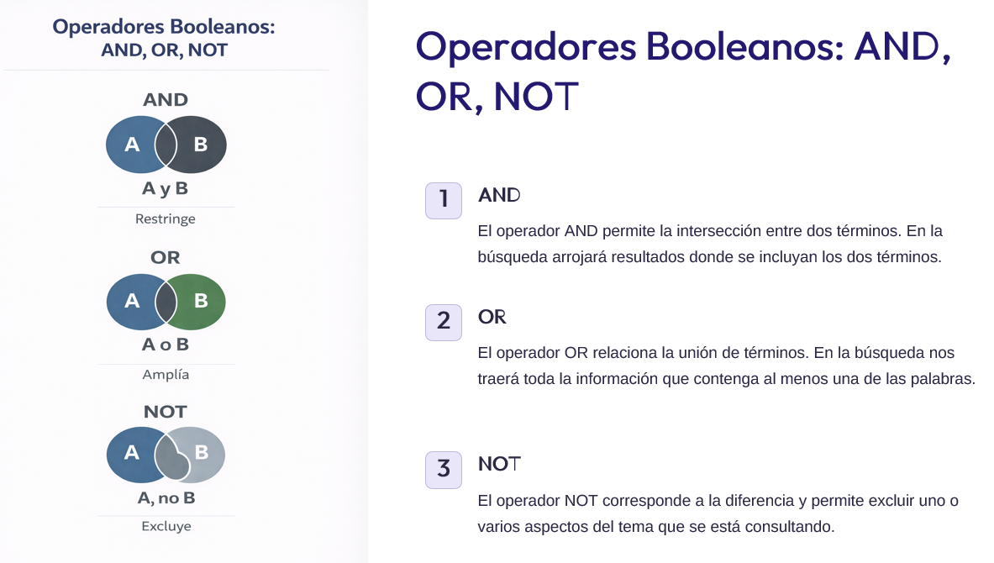
- AND
Exige ambos términos (reduce resultados). El operador AND permite la intersección entre dos términos. En la búsqueda arrojará resultados donde se incluyan los dos términos.
- OR
Acepta cualquiera (amplía resultados). El operador OR relaciona la unión de términos. En la búsqueda traerá toda la información que contenga al menos una de las palabras.
- NOT
Excluye (limpia ruido). El operador NOT corresponde a la diferencia y permite excluir uno o varios aspectos del tema que se está consultando.
- Operadores de proximidad (NEAR / ADJ)
A diferencia del operador AND, que busca términos en cualquier parte del documento, los operadores de proximidad exigen que las palabras estén cerca una de la otra, lo que aumenta drásticamente la relevancia. Estas son sus especificaciones:
- Operador NEAR (N)
Encuentra documentos donde los términos están a una distancia máxima de "x" palabras entre sí, sin importar el orden.
- Operador ADJ (Adyacencia)
Similar a NEAR, pero exige que los términos aparezcan en el orden exacto especificado.
- Uso técnico
Es ideal para buscar conceptos compuestos que pueden tener variaciones lingüísticas (ej. "gestión NEAR/3 información").
- Operadores de truncamiento ( * )
Permite recuperar variaciones de una misma raíz léxica, ampliando los resultados sin perder coherencia temática.
Ejemplos:
ambient*
Busca: ambiente, ambiental, ambientalmente, etc.
Niñ*
Busca: niño(s) / niña / niñez
\ *
Busca documentos que incluyan la raíz del término seguida de cualquier número de caracteres.

- Wildcards (comodines) avanzados

Además del truncamiento final con el asterisco * para recuperar variaciones de una raíz léxica, existen comodines internos:

- El signo de interrogación (?)
Reemplaza un solo carácter dentro de una palabra. Es vital para capturar variaciones ortográficas o plurales irregulares (ej. m?n recupera man y men).
- Asterisco interno
En algunos motores, el * dentro de una palabra puede reemplazar varios caracteres (ej. comput* recupera computador, computadora, computacional).

- Frases exactas (“ ”)
Permiten buscar una secuencia de palabras en el orden exacto, evitando la dispersión de resultados y mejorando la precisión de la búsqueda.
Ejemplo:
"impacto del calentamiento global"
“ ”
Busca dos o más palabras, frases exactas o completas, como si fueran un solo término.

- Operadores de agrupación ( ( ) )
Los paréntesis en la ecuación de búsqueda son utilizados para dar prioridad a los operadores booleanos y crear un orden lógico en la búsqueda del sistema de información. De ahí que los términos que se encuentren en paréntesis se buscan primero.
Ejemplo:
Si la necesidad de investigación fuera sobre Platón y la mímesis desde la literatura, no desde el arte, la cadena de búsqueda se expresaría así:
(Platón) AND (mímesis OR representación) NOT (Arte OR estética)

( )
Busca documentos donde los términos agrupados se procesan primero según el orden lógico establecido.
Figura 4. Operadores
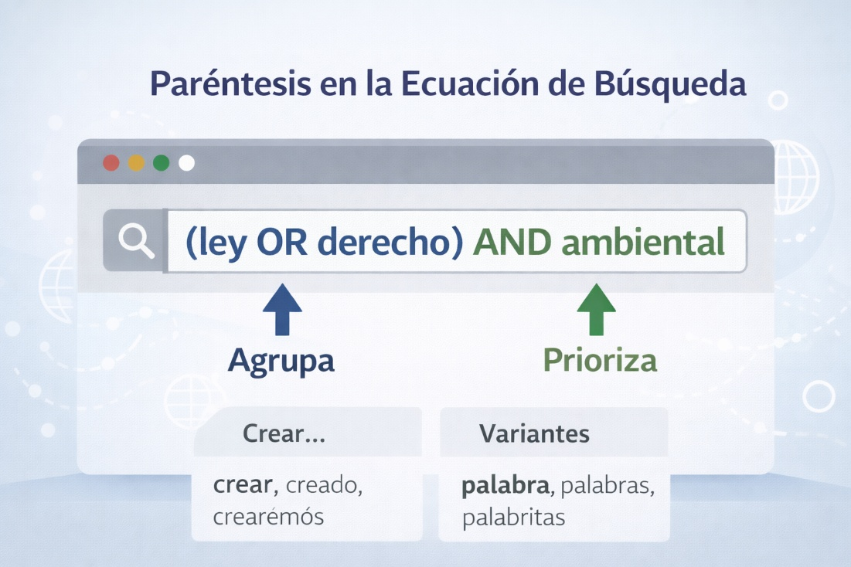

- Anidamiento de ecuaciones complejas
El uso de paréntesis no solo da prioridad a los operadores, sino que permite crear estructuras de búsqueda de múltiples niveles, como las siguientes:
- Lógica de agrupación
Permite combinar sinónimos con OR y luego cruzarlos con términos obligatorios mediante AND.

- Ejemplo avanzado
(Teletrabajo OR "trabajo remoto") AND (productividad OR eficiencia) NOT (estrés OR "salud mental"). Esta ecuación busca el impacto del trabajo remoto en el rendimiento, excluyendo los temas de salud.

A partir de toda la información relacionada, se presenta la siguiente tabla que resume de manera muy exacta lo más destacado en cada operador y los resultados de cada uno:
Tabla 4. Resumen de aplicación de operadores
Operador | Función técnica | Efecto en los resultados
AND | Intersección de términos. | Restringe y precisa.
OR | Unión de términos o sinónimos. | Amplía la cobertura.
NOT | Exclusión de términos irrelevantes. | Limpia el ruido informativo.
"" | Secuencia exacta de palabras. | Evita la dispersión.
( ) | Priorización y orden lógico. | Estructura la búsqueda.
NEAR | Proximidad relativa entre términos. | Aumenta la relevancia semántica.

- Filtros de búsqueda

Cuando se requieren documentos formales, es recomendable filtrar los resultados por tipo de archivo mediante el uso del operador filetype: este operador es una herramienta eficaz disponible en varios motores de búsqueda, como Google, Bing y DuckDuckGo, y permite restringir los resultados a archivos con una extensión específica, facilitando la localización de documentos académicos, informes técnicos o presentaciones. La sintaxis general es la siguiente:

Términos de búsqueda filetype: extensión.

Donde:
- Términos de búsqueda
Son las palabras clave o frases que se están buscando.
- Filetype
Es el operador propiamente dicho.
- Extensión
Corresponde a la extensión del tipo de archivo deseado (por ejemplo, pdf, doc, xls, ppt).

- Filtrado por metadatos de infraestructura (sintaxis avanzada)
Además del operador site:, existen comandos que permiten localizar términos en partes específicas del código fuente de una página web, como son:
- intitle
Restringe los resultados a páginas que tengan la palabra clave específicamente en el título de la pestaña del navegador. Es ideal para encontrar definiciones o temas centrales.
- inurl
Busca la palabra clave dentro de la dirección URL del sitio. Muy útil para localizar directorios de archivos o repositorios específicos (ej. inurl:repositorio).
- inanchor
Localiza términos en el texto de los enlaces que apuntan a una página. Refleja cómo otros sitios web categorizan esa fuente de información.

- Enfoque en archivos PDF: filetype:pdf

Cuando se necesita encontrar documentos en formato PDF, se puede utilizar la siguiente sintaxis:

Términos de búsqueda filetype:pdf.
Ejemplo:
Si se está investigando “informes sobre cambio climático”, la consulta de búsqueda sería:
Informes sobre cambio climático filetype:pdf.

Para procesos de análisis estratégico, no basta con documentos en PDF. Es necesario filtrar formatos que permitan el procesamiento masivo de datos, de la siguiente manera:
- filetype:csv / filetype:xlsx
Localiza hojas de cálculo y bases de datos crudas listas para ser importadas en herramientas de análisis.
- filetype:json / filetype:xml
Crucial para analistas que requieren estructuras de datos para alimentar sistemas de información o APIs.

A continuación, se relacionan ejemplos de búsquedas avanzadas:
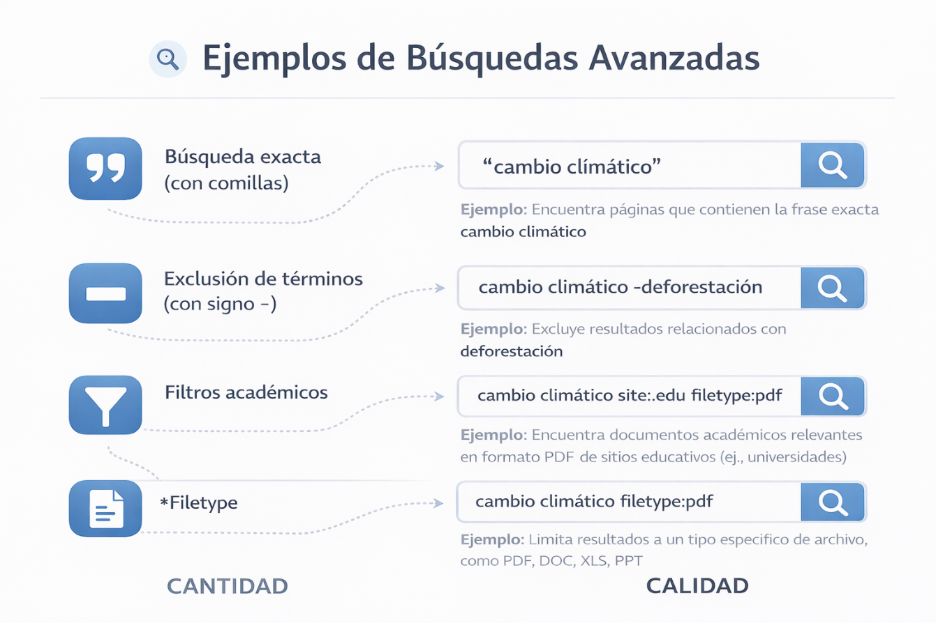

6.1 Construcción de ecuaciones de alta precisión (sintaxis combinada)
La verdadera potencia del filtrado ocurre cuando se combinan operadores booleanos con filtros de metadatos y formato en una sola cadena lógica.
Ejemplo de ecuación experta:
(intitle:"inteligencia artificial") site:gov.co filetype:pdf -blog
Explicación: busca documentos PDF oficiales del gobierno colombiano que traten centralmente sobre IA en su título, excluyendo bitácoras personales o artículos de opinión.

  - Técnicas de filtrado avanzado: por dominio, formato, fecha y región

Las técnicas de filtrado avanzado permiten afinar las búsquedas y reducir de manera significativa el volumen de resultados irrelevantes. Al aplicar filtros por dominio, formato, fecha y región, el usuario puede orientar la consulta hacia información más actual, confiable y pertinente, alineada con criterios académicos, técnicos o institucionales. Estas herramientas convierten una búsqueda general en un proceso más preciso y eficiente, propio de una recuperación profesional de información.

Dentro de los filtros potentes (plantillas) se tiene:

- Dominio
site:gov.co (oficial Colombia), site:edu
- Formato
filetype:pdf, filetype:xlsx
- Fecha
Usar filtros del motor (último año / rango)
- Región
Configuración de ubicación o término “Colombia”, “LatAm”

Ejemplos listos:
- Alfabetización informacional site:edu filetype:pdf
- Turismo Colombia gasto filetype:xlsx site:gov.co

- Lenguaje natural y lenguaje controlado

Para comprender cómo funcionan los sistemas de búsqueda académica y documental, es necesario distinguir entre dos formas de expresar una necesidad de información: el lenguaje natural y el lenguaje controlado. A continuación, se explicará brevemente cada uno de estos lenguajes, mostrando cómo se relacionan y cómo el proceso de búsqueda implica traducir lo que el usuario formula de manera cotidiana en términos estandarizados que los sistemas de información pueden interpretar con mayor precisión y consistencia. Esta relación actúa como un puente lingüístico que optimiza la recuperación de información relevante y confiable. Cada uno se sintetiza de la siguiente manera:
- Lenguaje natural
Como habla la gente (“cómo buscar info confiable”).
- Lenguaje controlado
Términos estandarizados (tesauros/descriptores).
- Ejemplo
- Natural: “uso ético de la info”.
- Controlado: “propiedad intelectual”, “derechos de autor”, “citación”.
El proceso técnico de búsqueda requiere traducir la necesidad del usuario (lenguaje natural) a una estructura que el sistema de información entienda (lenguaje controlado).
Al respecto, la siguiente tabla relaciona cómo una necesidad de información expresada en lenguaje natural se transforma en lenguaje controlado durante el proceso de búsqueda, permitiendo que los sistemas de información recuperen resultados más precisos y pertinentes:
Tabla 5. El puente lingüístico
Etapa | Ejemplo en lenguaje natural | Ejemplo en lenguaje controlado
Consulta Inicial | "Cómo citar bien para no copiar". | "Derechos de autor", "Normas de citación", "APA".
Búsqueda técnica | "Reglas para el uso ético de la info". | "Propiedad intelectual", "Ética de la información".

- Descriptores y tesauros (normalización)

Mientras que el lenguaje natural es ambiguo y rico en sinónimos, el lenguaje controlado utiliza descriptores únicos para representar conceptos, por ejemplo:

- Tesauros
Son herramientas que funcionan como diccionarios especializados donde se establecen relaciones jerárquicas entre términos (generales, específicos y relacionados).
- Eliminación de la sinonimia
El lenguaje controlado garantiza que, al buscar "Recursos hídricos", el sistema recupere también documentos que hablen de "Agua", unificando la búsqueda bajo un solo descriptor oficial.
- Precisión semántica
Evita la polisemia (palabras con varios significados), asegurando que los resultados sean técnicamente pertinentes a la necesidad del usuario.

Los términos del lenguaje controlado se almacenan en los metadatos de los documentos (como el autor, el año y las palabras clave). Al realizar una búsqueda profesional, el sistema no escanea solo el texto, sino que cruza los descriptores de la consulta con los metadatos del registro. Esto explica por qué las bases de datos bibliográficas ofrecen mayor precisión que los buscadores web generales.

Para finalizar, se presenta la siguiente imagen sobre el lenguaje natural y el controlado:

Figura 5. Lenguaje natural y lenguaje controlado

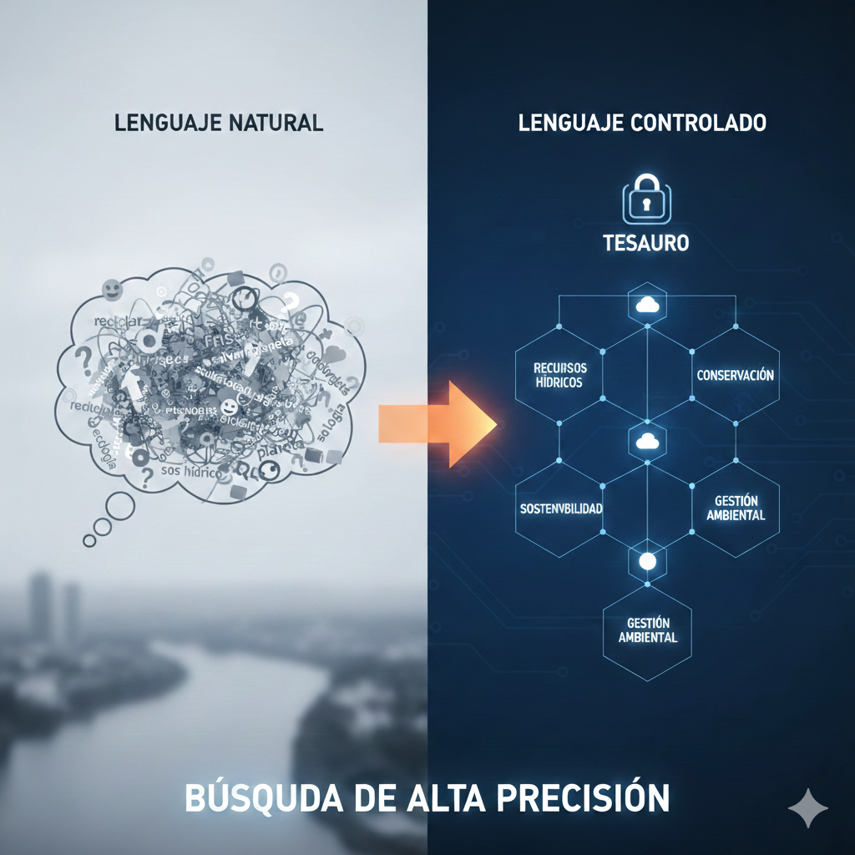

- SÍNTESIS

Este componente formativo fortalece las capacidades analíticas necesarias para desenvolverse de manera crítica en los entornos digitales contemporáneos. Se orienta a la aplicación de estrategias avanzadas de búsqueda, la verificación rigurosa de fuentes mediante criterios de confiabilidad y seguridad, y la organización ética de la información. El contenido abarca desde fundamentos esenciales hasta la comprensión del ecosistema digital, diferenciando entre buscadores generales, motores académicos y bases de datos especializadas que garantizan el rigor investigativo.

La integración de estas estrategias posibilita la transición de una búsqueda reactiva a una curaduría de contenidos proactiva, sistemática y consciente. Al dominar el uso de lenguajes controlados, herramientas de automatización y sintaxis de búsqueda avanzada, el aprendiz no solo recupera datos, sino que gestiona información íntegra, pertinente y coherente. Este dominio técnico constituye un pilar para el desarrollo del pensamiento crítico, la seguridad digital, la honestidad académica y la excelencia en la toma de decisiones en cualquier entorno profesional contemporáneo.

tipo
por medio de
Controlado
Natural
tipos
incluyen
basados en

- ACTIVIDADES DIDÁCTICAS

DESCRIPCIÓN DE ACTIVIDAD DIDÁCTICA
Nombre de la Actividad | Estrategias para el acceso y uso de la información
Objetivo de la actividad | Evaluar la comprensión sobre las estrategias de búsqueda, evaluación y uso ético de la información, basado en entornos digitales.
Tipo de actividad sugerida | 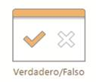  Única respuesta
Archivo de la actividad  (Anexo donde se describe la actividad propuesta) | Actividad_didactica_CF01

- GLOSARIO:

Término | Definición
Activo de información: | recurso que posee valor para la organización, como datos, sistemas, infraestructura o conocimientos, cuya protección es fundamental para la seguridad institucional.
Análisis de impacto en el negocio (BIA): | herramienta que permite identificar los procesos críticos y evaluar las consecuencias de su interrupción para definir estrategias de recuperación.
Autoridad: | criterio de evaluación que verifica el autor, la institución, trayectoria, afiliación y citaciones que respaldan la información.
Base de datos bibliográfica: | sistema especializado que indexa revistas y documentos académicos con metadatos, organizados mediante criterios de calidad editorial y evaluación por pares.
Buscador académico: | herramienta que permite localizar artículos científicos, tesis y documentos de carácter académico provenientes de revistas, universidades y centros de investigación.
Continuidad del negocio: | capacidad de una organización para mantener sus funciones críticas y recuperarse rápidamente ante incidentes que interrumpan sus operaciones normales.
Curaduría de contenidos: | proceso de búsqueda, selección y organización sistemática de información relevante para asegurar su calidad y utilidad.
Ecuación de búsqueda: | construcción lógica de términos, sinónimos y operadores diseñada para obtener resultados de alta precisión en un motor de búsqueda.
Ecosistema digital de búsqueda: | entorno compuesto por diversos medios como buscadores web, académicos, bases de datos y redes sociales donde se localiza la información.
Repositorio institucional: | plataforma donde universidades u organizaciones albergan su producción académica y científica, como informes técnicos y materiales educativos.
Riesgo operativo: | posibilidad de pérdidas o impactos negativos debido a fallas en los procesos, el personal, los sistemas o factores externos.
Ruido informativo: | presencia de información irrelevante, no verificada o desinformación que dificulta el acceso a contenidos útiles y confiables.

- REFERENCIAS BIBLIOGRÁFICAS:

Organización de las Naciones Unidas para la Educación, la Ciencia y la Cultura (UNESCO). (2011). Alfabetización mediática e informacional: curriculum para profesores. UNESCO. https://unesdoc.unesco.org/ark:/48223/pf0000216099

Sánchez, M. & Yubero, S. (2015). Leer en la red. Editorial Síntesis.

Servicio Nacional de Aprendizaje (SENA). (2014). Diseño curricular del programa Estrategias para el acceso y uso de la información. SENA.

- CONTROL DEL DOCUMENTO

 | Nombre | Cargo | Dependencia | Fecha
Autor (es) | Omar Alexander Valderrama Espejo | Experto temático | Dirección de Formación Profesional Integral | Noviembre 2014
Autor (es) | Martha Luz Gutiérrez | Experta temática | Dirección de Formación Profesional Integral | Noviembre 2014
Autor (es) | Ofelia Corrales | Experta temática | Regional Valle | Noviembre 2014
Autor (es) | Norma Buenaventura Gisela Alvis | Asesora pedagógica | Centro de Industria y la Construcción -Regional Tolima | Noviembre 2014

- CONTROL DE CAMBIOS

 | Nombre | Cargo | Dependencia | Fecha | Razón del Cambio
Autor (es) | Solanlly Sánchez Melo | Experta temática | Centro de Comercio y Servicios - Regional Tolima | Febrero de 2026 | Adecuación temática.
Autor (es) | Andrés Felipe Velandia Espitia | Evaluador instruccional | Centro de Comercio y Servicios - Regional Tolima | Febrero de 2026 | Se actualiza la información según Diseño Curricular.

